**ИНФОРМАЦИОННАЯ БЕЗОПАСНОСТЬ В ДОУ**

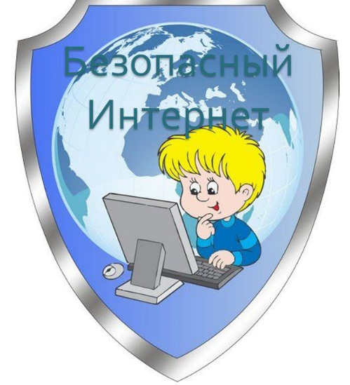Информационная безопасность детей - это состояние защищенности, при котором отсутствует риск, связанный с причинением информацией вреда их здоровью и (или) физическому, психическому, духовному, нравственному развитию.

[**НОРМАТИВНОЕ РЕГУЛИРОВАНИЕ**](http://ds16.spb.ru/mchs-preduprezhdaet/informatsionnaya-bezopasnost-v-dou/685-normativnoe-regulirovanie)

**Федеральный уровень:**

* [Федеральный закон от 29.12.2010 N 436-ФЗ (ред. от 29.07.2018) «О защите детей от информации, причиняющей вред их здоровью и развитию»](http://docs.cntd.ru/document/902254151)
* [Федеральный закон от 27.07.2006 N 152-ФЗ «О персональных данных»](http://docs.cntd.ru/document/901990046)
* [Федеральный закон от 24.07.1998 N 124-ФЗ «Об основных гарантиях прав ребенка в Российской Федерации»](http://docs.cntd.ru/document/901713538)
* [Распоряжение Правительства РФ от 02.12.2015 N 2471-р «Об утверждении Концепции информационной безопасности детей»](http://docs.cntd.ru/document/420320316)
* [Приказ Минкомсвязи России от 27.02.2018 N 88 «Об утверждении плана мероприятий по реализации Концепции информационной безопасности детей на 2018 - 2020 годы»](http://docs.cntd.ru/document/465416975)
* [<Письмо> Минобрнауки России от 14.05.2018 N 08-1184 «О направлении информации» (вместе с «Методическими рекомендациями о размещении на информационных стендах, официальных интернет-сайтах и других информационных ресурсах общеобразовательных организаций и органов, осуществляющих управление в сфере образования, информации о безопасном поведении и использовании сети «Интернет»)](http://www.consultant.ru/document/cons_doc_LAW_298618/)

**Региональный уровень:**

* Рекомендации Комитета по образованию Санкт-Петербурга для родителей и законных представителей обучающихся <http://k-obr.spb.ru/page/742/>

**Информационная безопасность**

**Информационная безопасность детей – это состояние защищенности, при котором отсутствует риск, связанный с причинением информацией вреда их здоровью и (или) физическому, психическому, духовному, нравственному развитию**  [*(Федеральный закон от 29.12.2010 № 436-ФЗ «О защите детей от информации, причиняющей вред их здоровью и развитию»)*](http://www.consultant.ru/document/cons_doc_LAW_108808/)*.*

**▪**[**Что понимается под термином «информационная безопасность детей»?**](http://primdou72.ru/images/INFORMbezop/%D0%BF_%D0%A7%D1%82%D0%BE_%D0%BF%D0%BE%D0%BD%D0%B8%D0%BC%D0%B0%D0%B5%D1%82%D1%81%D1%8F_%D0%BF%D0%BE%D0%B4_%D1%82%D0%B5%D1%80%D0%BC%D0%B8%D0%BD%D0%BE1.PDF)

**▪**[**Какая информация относится к причиняющей вред здоровью и (или) развитию детей?**](http://primdou72.ru/images/INFORMbezop/%D0%BF_%D0%9A%D0%B0%D0%BA%D0%B0%D1%8F_%D0%B8%D0%BD%D1%84%D0%BE%D1%80%D0%BC%D0%B0%D1%86%D0%B8%D1%8F_%D0%BE%D1%82%D0%BD%D0%BE%D1%81%D0%B8%D1%82%D1%81%D1%8F_%D0%BA_%D0%BF%D1%80%D0%B8%D1%87%D0%B8%D0%BD%D1%8F%D1%8E%D1%89%D0%B5%D0%B9_%D0%B2%D1%80%D0%B5%D0%B4_%D0%B7%D0%B4%D0%BE%D1%80%D0%BE%D0%B2%D1%8C%D1%8E.PDF)

|  |
| --- |
| **► Локальные нормативные акты:** |
| (Документы, регламентирующие работу  с персональными данными, планы мероприятий по обеспечению информационной безопасности) |

▪ [Политика обработки и защиты персональных данных](http://primdou72.ru/images/POLOGENIY/%D0%9F%D0%BE%D0%BB%D0%B8%D1%82%D0%B8%D0%BA%D0%B0_%D0%BE%D0%B1%D1%80%D0%B0%D0%B1%D0%BE%D1%82%D0%BA%D0%B8_%D0%B8_%D0%B7%D0%B0%D1%89%D0%B8%D1%82%D1%8B_%D0%9F%D0%94%D0%BD_1_%D1%81%D1%82%D1%80..PDF)

▪ [ПОЛОЖЕНИЕ о порядке обработки и защите персональных данных](http://primdou72.ru/images/files/010%20%D0%9F%D0%BE%D0%BB%D0%BE%D0%B6%D0%B5%D0%BD%D0%B8%D0%B5%20%D0%BE%20%D0%BF%D0%BE%D1%80%D1%8F%D0%B4%D0%BA%D0%B5%20%D0%BE%D0%B1%D1%80%D0%B0%D0%B1%D0%BE%D1%82%D0%BA%D0%B8%20%D0%BF%D0%B5%D1%80%D1%81%D0%BE%D0%BD%D0%B0%D0%BB%D1%8C%D0%BD%D1%8B%D1%85%20%D0%B4%D0%B0%D0%BD%D0%BD%D1%8B%D1%85.pdf)

|  |
| --- |
| **► Нормативное регулирование информационной безопасности несовершеннолетних:** |
| (Федеральные и региональные законы, письма органов власти и другие нормативные документы, регламентирующие информационную безопасность несовершеннолетних) |

▪ [Федеральный закон от 29.12.2010 № 436-ФЗ](http://www.consultant.ru/document/cons_doc_LAW_108808/) «О защите детей от информации, причиняющей вред их здоровью и развитию» (последняя редакция)

▪ [Федеральный закон от 27.07.2006 № 152-ФЗ](http://www.consultant.ru/document/cons_doc_LAW_61801/) «О персональных данных» (последняя редакция)

▪ [Федеральный закон от 27.07.2006 № 149-ФЗ](http://www.consultant.ru/document/cons_doc_LAW_61798/) «Об информации, информационных технологиях и о защите информации» (последняя редакция)

▪ [Приказ Минкомсвязи России от 16.06.2014 № 161](http://www.consultant.ru/document/cons_doc_LAW_167591/) «Об утверждении требований к административным и организационным мерам, техническим и программно-аппаратным средствам защиты детей от информации, причиняющей вред их здоровью и (или) развитию»

▪ [Письмо Минобрнауки России от 28.04.2014 № ДЛ-115/03](http://www.consultant.ru/document/cons_doc_LAW_123707/) «О направлении методических материалов для обеспечения информационной безопасности детей при использовании ресурсов сети Интернет»

▪ [Письмо Минобрнауки России от 14.05.2018 № 08-1184 «О направлении информации»](http://primdou72.ru/images/INFORMbezop/%D0%9F%D0%B8%D1%81%D1%8C%D0%BC%D0%BE_%D0%BE%D1%82_14.05.2018_N_08-1184_%D0%9E_%D0%BD%D0%B0%D0%BF%D1%80%D0%B0%D0%B2%D0%BB%D0%B5.PDF)(вместе с «Методическими рекомендациями о размещении на информационных стендах, официальных интернет-сайтах и других информационных ресурсах общеобразовательных организаций и органов, осуществляющих управление в сфере образования, информации о безопасном поведении и использовании сети «Интернет»)